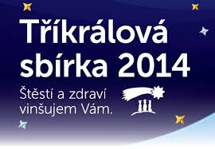

Možná zazvoní u Vašich dveří, možná je potkáte na ulici, možná se zastaví ve vašem domě. V neděli
5.1.2014 od 14:00 hod.
bude v obci Bílsko chodit skupinka koledníků, malí i velcí, s Tříkrálovou koledou.

Všem dárcům i koledníkům děkujeme.

